PONTIFÍCIA UNIVERSIDADE CATÓLICA DE MINAS GERAIS
NÚCLEO DE EDUCAÇÃO A DISTÂNCIA
Pós-graduação Lato Sensu em Ciência de Dados e Big Data

Ulisses Benedito Júnior

Previsão da qualidade de vinhos através de técnicas de Machine Learning

Belo Horizonte
2023
Ulisses Benedito Júnior

Previsão da qualidade de vinhos através de técnicas de Machine Learning

Trabalho de Conclusão de Curso apresentado ao Curso de Especialização em Ciência de Dados e Big Data como requisito parcial à obtenção do título de especialista.

Belo Horizonte
2023
SUMÁRIO

1. Introdução 4
1.1. Contextualização 4
1.2. O problema proposto 5
2. Coleta de Dados 6
3. Processamento/Tratamento de Dados 8
4. Análise e Exploração dos Dados 14
5. Criação de Modelos de Machine Learning 26
5.1. Random Forest 26
5.2. XGBoost 29
5.3. Regressão Logística 32
6. Apresentação dos Resultados 36
7. Links 38
REFERÊNCIAS 39
APÊNDICE 41

1. Introdução

1.1. Contextualização

Após a pandemia da COVID-19 e o isolamento social, houve um aumento significativo na apreciação e consumo de vinhos. Esse cenário trouxe uma nova demanda para importadoras, lojas e comerciantes de vinhos: a necessidade de disponibilizar uma seleção de vinhos de qualidade para atender aos desejos dos consumidores.

No entanto, identificar e adquirir vinhos de qualidade pode ser um desafio para esses profissionais. A qualidade do vinho é influenciada por diversos fatores, como a região de produção, as práticas de vinificação e as características físico-químicas da bebida. Além disso, a preferência dos consumidores pode variar amplamente, tornando necessário considerar uma série de informações para selecionar os vinhos adequados ao mercado.

Nesse contexto, surge a necessidade de uma ferramenta de apoio confiável e prática que auxilie importadoras, lojas e comerciantes de vinhos na qualificação dos produtos. Essa ferramenta deve ser capaz de analisar as propriedades físico-químicas dos vinhos e prever sua qualidade, fornecendo informações objetivas para embasar as decisões de compra e venda.

O objetivo deste estudo é desenvolver um modelo preditivo da qualidade do vinho com base em técnicas de Machine Learning e análise de dados. Através da aplicação de algoritmos como Random Forest, XGBoost e Regressão Logística, busca-se criar um modelo capaz de avaliar a qualidade do vinho com base em características como acidez, teor de açúcar, pH, entre outras.

A partir desse modelo, importadoras, lojas e comerciantes de vinhos terão uma ferramenta confiável e prática para auxiliá-los na seleção de vinhos de qualidade para seus clientes. Além disso, essa abordagem contribui para a valorização do conhecimento técnico-científico no mercado de vinhos, permitindo uma análise mais precisa e fundamentada na escolha dos produtos.

Dessa forma, o desenvolvimento desse modelo preditivo atende à necessidade do mercado de importadoras, lojas e comerciantes de vinhos, fornecendo uma ferramenta de apoio confiável e prática para qualificar e auxiliar na aquisição de bons vinhos.

1.2. O problema proposto

Nesta seção, será apresentado o problema que será abordado neste estudo, combinado aos objetivos e as técnicas de Machine Learning utilizadas. O objetivo principal é desenvolver um modelo preditivo da qualidade do vinho com base em suas características físico-químicas, utilizando técnicas avançadas de análise de dados e Machine Learning.

Inicialmente, os dados serão coletados a partir de fontes confiáveis e representativas, contendo informações sobre as propriedades físico-químicas de diferentes vinhos, acompanhado de suas avaliações de qualidade. Será realizada uma análise exploratória desses dados, a fim de compreender suas características, identificar possíveis padrões e insights relevantes.

Durante o processo de análise e exploração dos dados, serão aplicadas técnicas de pré-processamento e tratamento dos dados. Isso incluirá a exclusão de registros com dados nulos ou faltantes, assim como a detecção e eliminação de outliers que possam afetar negativamente a qualidade do modelo. Essas etapas são essenciais para garantir a qualidade e confiabilidade dos dados utilizados na construção dos modelos de Machine Learning.

Posteriormente, serão implementados três modelos de Machine Learning: Random Forest (Floresta Aleatória), XGBoost e Regressão Logística. Esses modelos foram selecionados por sua capacidade de lidar com problemas de classificação e pela sua eficácia em lidar com conjuntos de dados complexos. Cada modelo será treinado e ajustado utilizando técnicas de validação cruzada e otimização de hiperparâmetros, a fim de obter os melhores resultados de predição da qualidade do vinho.

Por fim, os modelos serão avaliados utilizando métricas apropriadas, como acurácia, precisão, recall e F1-score, para determinar sua capacidade de prever a qualidade do vinho com base nas características físico-químicas. A análise dos resultados obtidos fornecerá insights valiosos sobre a relação entre as propriedades físico-químicas e a qualidade do vinho, permitindo uma melhor compreensão dos fatores que influenciam sua apreciação.

Com a conclusão deste estudo, espera-se fornecer um modelo preditivo robusto e confiável para estimar a qualidade do vinho com base em suas características físico-químicas. Isso pode ser útil para produtores, enólogos e consumidores na seleção e avaliação de vinhos, contribuindo para uma experiência mais informada e satisfatória.

2. Coleta de Dados

Neste estudo, são utilizados dois conjuntos de dados relacionados com as variantes tinto e branco. Esses conjuntos de dados foram disponibilizados publicamente para fins de pesquisa e suas propriedades físico-químicas foram analisadas com o objetivo de prever a qualidade do vinho.

Os conjuntos de dados utilizados são: winequality-red.csv: Este arquivo contém os dados das propriedades físico-químicas dos vinhos tintos; e winequality-white.csv: Este arquivo contém os dados das propriedades físico-químicas dos vinhos brancos.

Ambos os conjuntos de dados foram disponibilizados por P. Cortez, A. Cerdeira, F. Almeida, T. Matos e J. Reis em seu estudo intitulado "Modelagem de preferências de vinho por mineração de dados de propriedades físico-químicas", publicado na revista Decision Support Systems, da Elsevier. Os detalhes completos dos conjuntos de dados podem ser encontrados no link da referência [Elsevier] (http://dx.doi.org/10.1016/j.dss.2009.05.016). Também está disponível uma pré-impressão do artigo em formato PDF Pré-impressão (pdf), bem como a citação bibliográfica [bib] (http://www3.dsi.uminho.pt/pcortez/dss09.bib).

A tabela a seguir apresenta os nomes das colunas/campos, suas descrições e os tipos de dados correspondentes:

Nome da coluna/campo | Descrição | Tipo
fixed acidity | Acidez fixa - diferença entre a acidez total e a acidez volátil. | float64
volatile acidity | Acidez volátil - ácido acético que é formado na fermentação alcoólica e, em dose elevada, origina o aroma a vinagre. | float64
citric acid | Ácido cítrico - é um ácido orgânico forte, normalmente presente em fracas quantidades nos mostos de uva e geralmente ausente nos vinhos. | float64
residual sugar | Açúcar residual - açúcar que sobra após terminar a fermentação alcoólica. | float64
chlorides | Cloretos - indica a presença de sal no vinho. | float64
free sulfur dioxide | Dióxido de enxofre livre - é uma medida da quantidade de dióxido de enxofre que não está ligado a outras moléculas. | float64
total sulfur dioxide | Dióxido de enxofre total - é uma médida de ambos os dióxidos de enxofre, livre e ligado a outras moléculas. | float64
density | Densidade. | float64
pH | pH. | float64
sulphates | Sulfatos - indica a presença de sais de ácido sulfúrico. | float64
alcohol | Álcool. | float64
quality | Qualidade - indica a qualidade do vinho de 0 a 10, sendo 0 a pior nota e 10 a melhor. | int64

Essas propriedades físico-químicas do vinho serão utilizadas como variáveis de entrada para análise e modelagem, enquanto a qualidade do vinho será a variável de saída a ser prevista pelos modelos de Machine Learning.

No próximo tópico, serão apresentadas as etapas de pré-processamento, análise exploratória e modelagem dos dados.

3. Processamento/Tratamento de Dados

Passo 1: Importando os pacotes necessários e os dados

Neste passo, os pacotes necessários são importados e os conjuntos de dados de vinhos tintos e brancos são carregados.

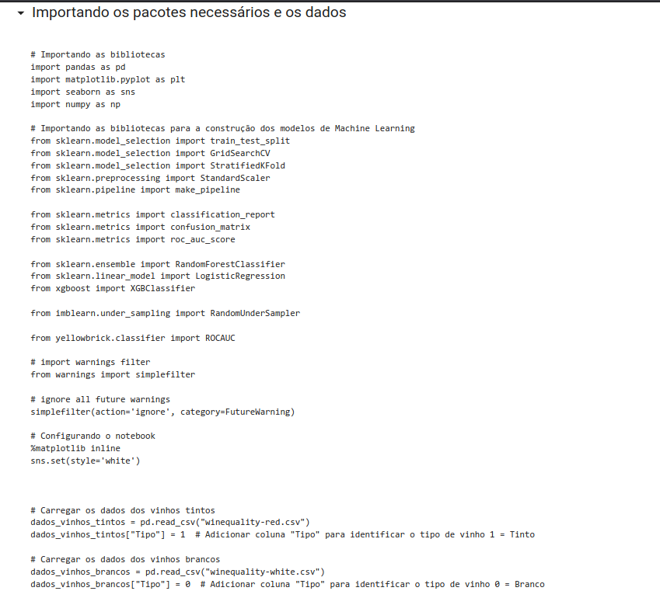
Neste passo, são importados os pacotes necessários, como pandas, matplotlib.pyplot, seaborn, numpy, entre outros. Além disso, as bibliotecas específicas para a construção dos modelos de Machine Learning, como RandomForestClassifier, LogisticRegression e XGBClassifier, também são importadas. São importadas as bibliotecas para a avaliação dos modelos, como classification_report, confusion_matrix e roc_auc_score. A biblioteca imblearn é utilizada para realizar o balanceamento dos dados e a biblioteca yellowbrick para a visualização da curva ROC-AUC. São feitas algumas configurações, como a configuração do notebook para exibir as visualizações inline e a definição do estilo do seaborn.

Os dados dos vinhos tintos e brancos são carregados em dataframes separados utilizando a função pd.read_csv(). Em seguida, é adicionada uma coluna chamada "Tipo" para identificar o tipo de vinho, sendo 1 para os vinhos tintos e 0 para os vinhos brancos.

Este passo é essencial para importar os pacotes necessários e carregar os dados que serão utilizados nos próximos passos de processamento e análise dos dados.
Passo 2: Visualização dos primeiros registros dos dados

Neste passo, visualizaremos os primeiros registros dos conjuntos de dados dos vinhos tintos e brancos.
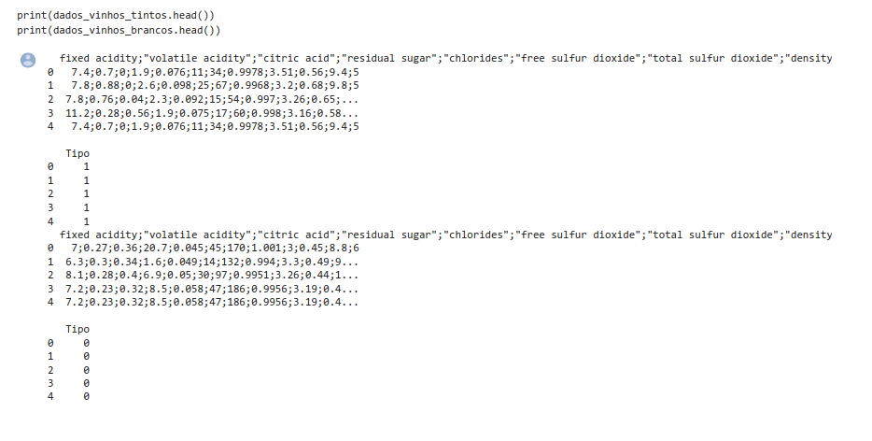
Ao executar este passo, serão exibidos os primeiros registros dos dataframes dados_vinhos_tintos e dados_vinhos_brancos, que contêm as seguintes colunas: fixed acidity, volatile acidity, citric acid, residual sugar, chlorides, free sulfur dioxide, total sulfur dioxide, density, pH, sulphates, alcohol, quality e Tipo.

Essa etapa permite visualizar uma amostra dos dados de cada conjunto, ajudando a entender a estrutura e os valores presentes nas colunas. É útil para identificar possíveis problemas de formatação ou valores ausentes antes de prosseguir com o processamento dos dados.
Passo 3: Junção dos datasets de vinhos tintos e brancos
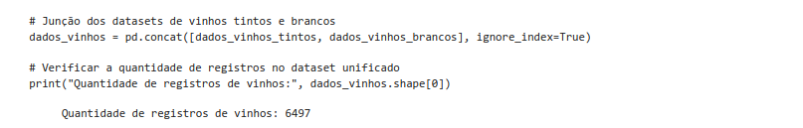
Neste passo, realizaremos a junção dos datasets de vinhos tintos e brancos em um único dataframe chamado dados_vinhos. Em seguida, verificaremos a quantidade de registros presentes no dataset unificado.
Ao executar este passo, os datasets de vinhos tintos e brancos serão concatenados em um único dataframe chamado dados_vinhos, utilizando o método concat da biblioteca Pandas. O parâmetro ignore_index=True é utilizado para reindexar os registros após a concatenação.

Em seguida, será exibida a quantidade de registros presentes no dataset unificado, permitindo ter uma visão geral do tamanho do conjunto de dados.

No dataframe apresentado, a quantidade de registros de vinhos é 6497. Essa informação é útil para compreender o tamanho do dataset e a quantidade de amostras disponíveis para análise e modelagem de dados.
Passo 4: Visualizar a estrutura do DataFrame

Neste passo, visualizaremos a estrutura do DataFrame dados_vinhos para entender melhor as colunas presentes, o tipo de dado de cada coluna e a quantidade de valores não nulos.
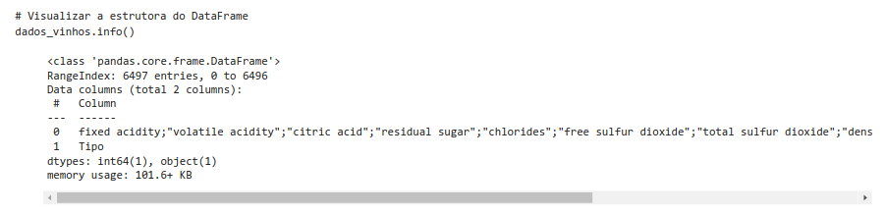
Ao executar este passo, será exibida uma descrição da estrutura do DataFrame dados_vinhos. Essa informação inclui o tipo de dado de cada coluna, a quantidade de valores não nulos e a quantidade total de registros.

No DataFrame apresentado, temos um com 6497 registros. O DataFrame possui duas colunas: “fixed acidity”; ”volatile acidity"; "citric acid"; "residual sugar"; "chlorides"; "free sulfur dioxide"; "total sulfur dioxide"; "density"; "pH"; "sulphates"; "alcohol"; "quality", que contém informações sobre as características dos vinhos, e “Tipo”, que indica o tipo de vinho (0 para branco e 1 para tinto).

É importante observar os tipos de dados das colunas, pois isso pode influenciar as etapas de processamento e análise dos dados. No exemplo apresentado, a coluna "fixed acidity; "volatile acidity"; "citric acid"; "residual sugar"; "chlorides"; "free sulfur dioxide"; "total sulfur dioxide"; "density"; "pH"; "sulphates"; "alcohol"; "quality" é do tipo object, enquanto a coluna "Tipo" é do tipo int64.
Passo 5: Separar e renomear as colunas corretamente

Neste passo, iremos separar a coluna "fixed acidity;"volatile acidity";"citric acid";"residual sugar";"chlorides";"free sulfur dioxide";"total sulfur dioxide";"density";"pH";"sulphates";"alcohol";"quality"" em colunas individuais usando o ponto e vírgula como separador. Em seguida, renomearemos as colunas para melhorar a legibilidade e compreensão dos dados.
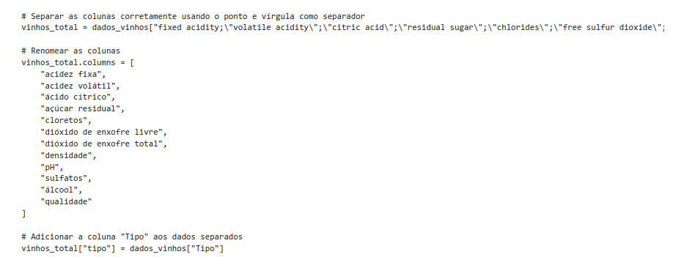
Após executar este passo, teremos o DataFrame vinhos_total, que contém as colunas separadas e renomeadas corretamente. As colunas representam as seguintes características dos vinhos:
  - "acidez fixa": nível de acidez fixa do vinho
  - "acidez volátil": nível de acidez volátil do vinho
  - "ácido cítrico": quantidade de ácido cítrico presente no vinho
  - "açúcar residual": quantidade de açúcar residual no vinho
  - "cloretos": quantidade de cloretos no vinho
  - "dióxido de enxofre livre": quantidade de dióxido de enxofre livre no vinho
  - "dióxido de enxofre total": quantidade total de dióxido de enxofre no vinho
  - "densidade": densidade do vinho
  - "pH": nível de pH do vinho
  - "sulfatos": quantidade de sulfatos no vinho
  - "álcool": teor alcoólico do vinho
  - "qualidade": qualidade do vinho
  - "tipo": indica o tipo de vinho (0 para branco e 1 para tinto)
Essa separação e renomeação das colunas facilitará a análise e o processamento dos dados posteriormente.

Passo 6: Visualizar as primeiras entradas e dimensões do conjunto de dados

Neste passo, iremos exibir as dimensões do conjunto de dados, ou seja, o número de linhas e colunas do DataFrame vinhos_total. Além disso, mostraremos as primeiras entradas do conjunto de dados para ter uma visão inicial dos dados.
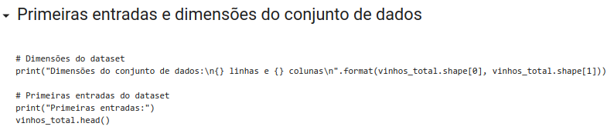
A saída do código será:
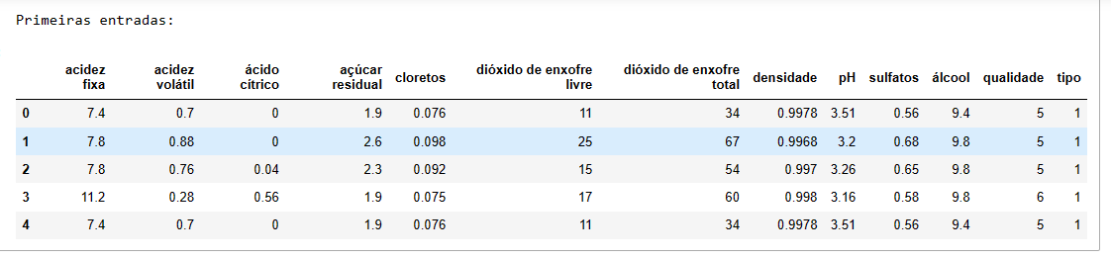

4. Análise e Exploração dos Dados

Nesta seção, exploraremos e analisar os dados do dataframe vinhos_total, que contém informações sobre vinhos tintos e brancos. Além disso, faremos a separação do dataframe em dois conjuntos de dados: dados_base_tinto, contendo apenas os vinhos tintos, e dados_base_branco, contendo apenas os vinhos brancos. Essa separação será feita com o objetivo de analisar os dois tipos de vinho de forma separada, considerando que algumas variáveis podem se comportar de maneira diferente para cada tipo.

4.1. Amostra dos Dados

Vamos começar dando uma olhada nas primeiras entradas do dataframe vinhos_total, a fim de entender sua estrutura e as variáveis presentes.

Amostra dos dados do dataframe vinhos_total:
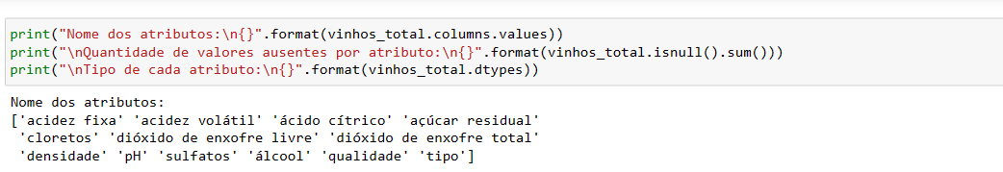
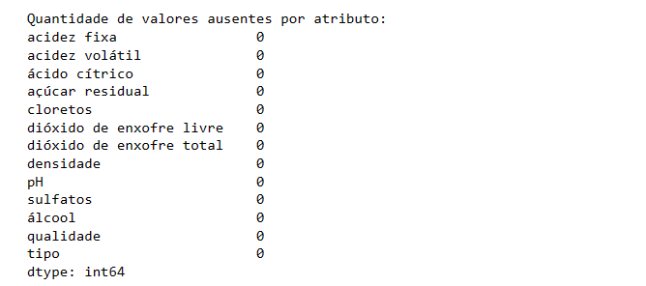

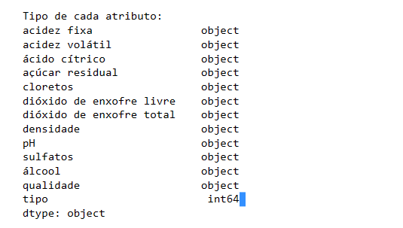

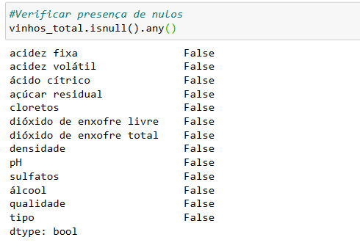

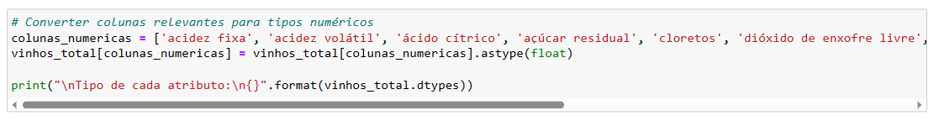
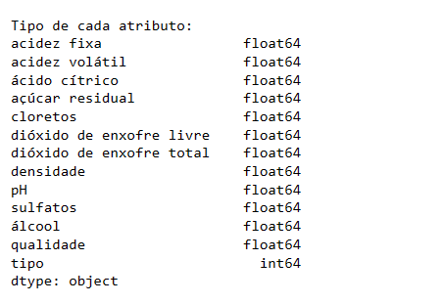

4.2. Estatísticas Descritivas

Agora, calcularemos algumas estatísticas descritivas para as variáveis numéricas do dataframe vinhos_total. Isso nos fornecerá uma visão geral sobre a distribuição dos dados.

Estatísticas descritivas do dataframe vinhos_total:

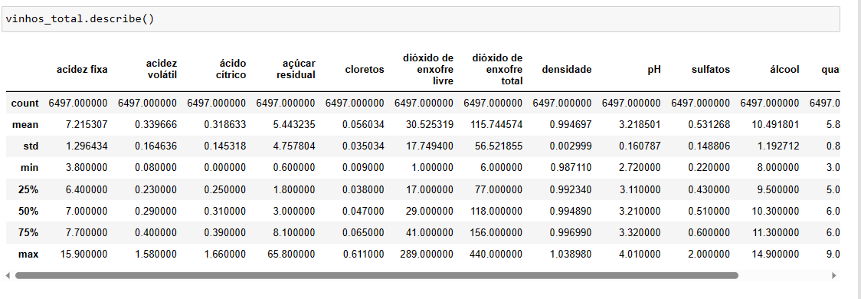
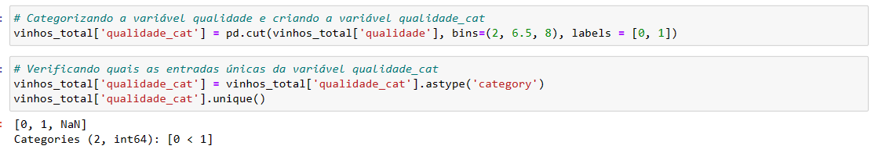
Vamos verificar e tratar dos outliers, no gral, a verificação e o tratamento dos outliers são etapas importantes na análise de dados, pois contribuem para a melhoria da qualidade, a confiabilidade dos resultados e a interpretação correta das informações. Isso possibilita uma tomada de decisão mais informada e embasada.
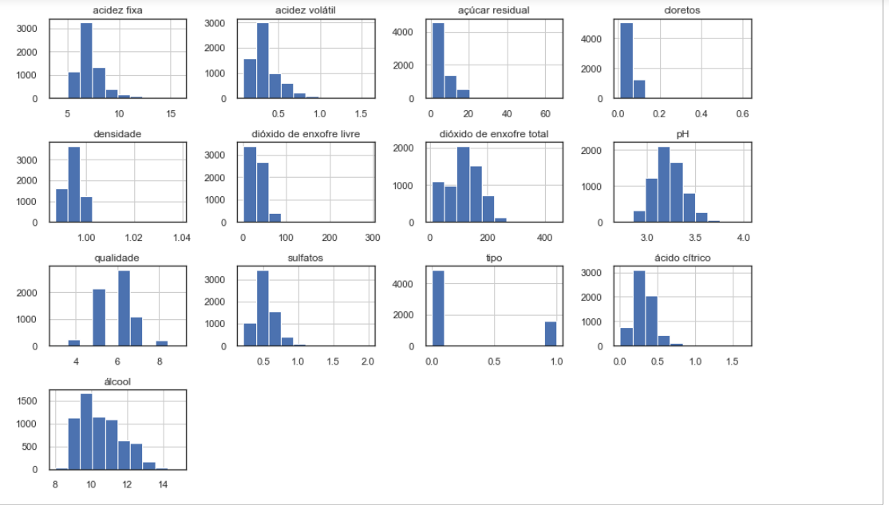
A maioria dos histogramas apresenta uma distribuição normal entretanto não centralizado o que pode indicar a presença de outliers, tais como os campos 'acidez volátil', 'açúcar residual', 'cloretos', 'dióxido de enxofre livre' e 'dióxido de enxofre total' possuem um desvio padrão acima das demais variaveis. Gerar boxplot para cada uma das variáveis para verificar

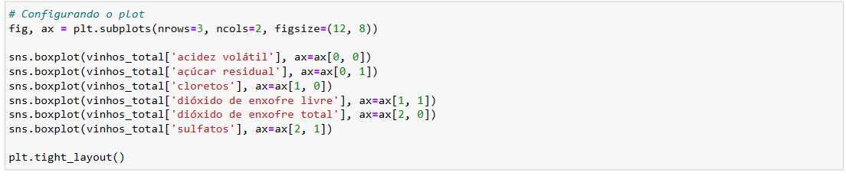
Por meio do boxplot, é possível avaliar se a distribuição dos dados é simétrica (com mediana e quartis iguais) ou assimétrica (com mediana e quartis diferentes). Isso auxilia na compreensão da forma da distribuição e na detecção de possíveis desvios da normalidade. Uma ferramenta eficaz para resumir, visualizar e comparar a distribuição dos dados, identificar outliers e entender a variação nos diferentes grupos de dados.
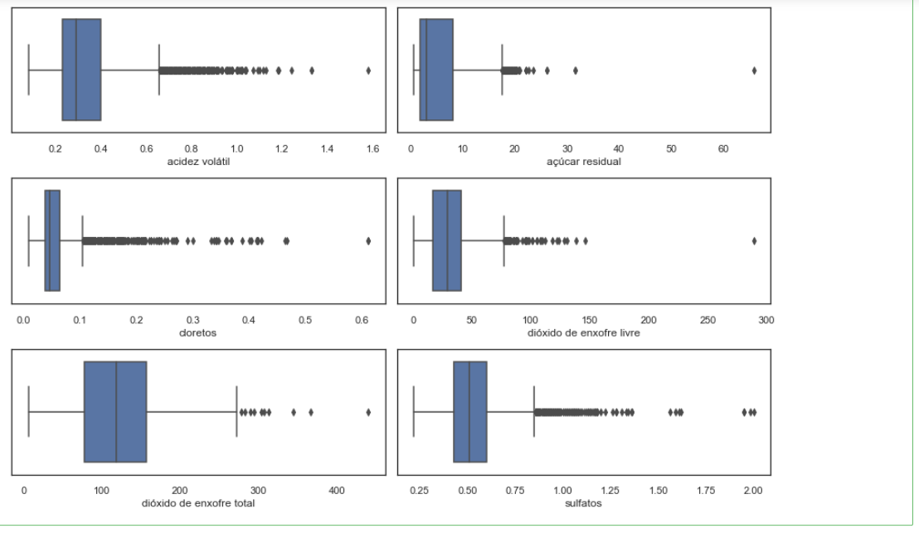
Pelos boxplots, as variáveis com a maior quantidade de outliers são "açúcar residual", cloretos e sulfatos.Sendo assim, vamos calcular o "intervalo interquartil" (Interquartile Range - IQR) para essas três variáveis e definir o limite de corte para eliminar os outliers.

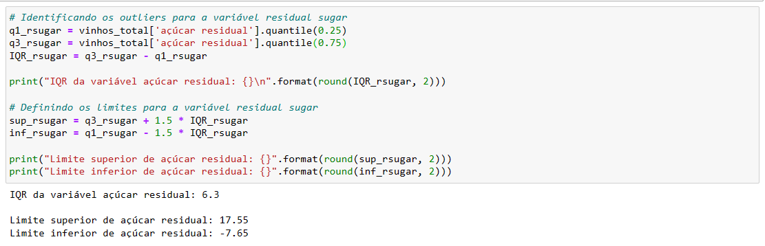
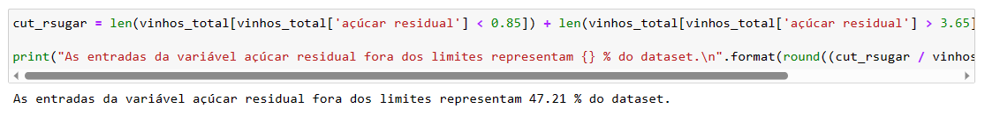

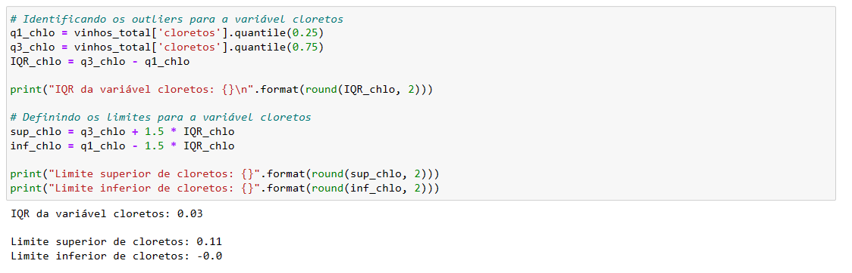
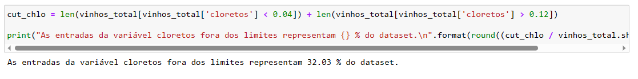
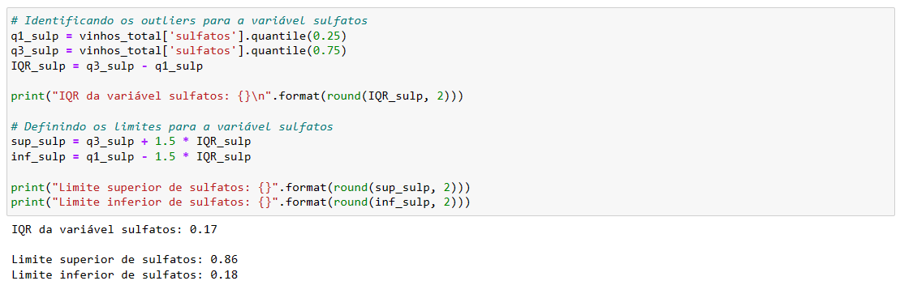
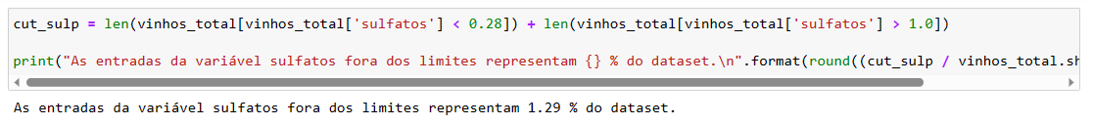
Remover as entradas que estão fora dos limites de corte das variáveis residual sugar, cloretos e sulfatos:
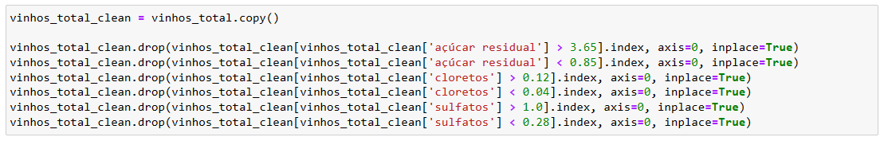

Plotando o boxplot para as variáveis:
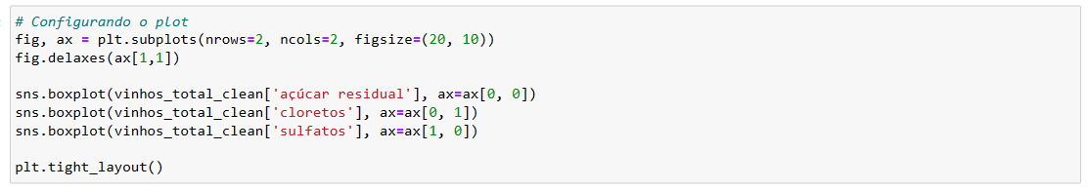
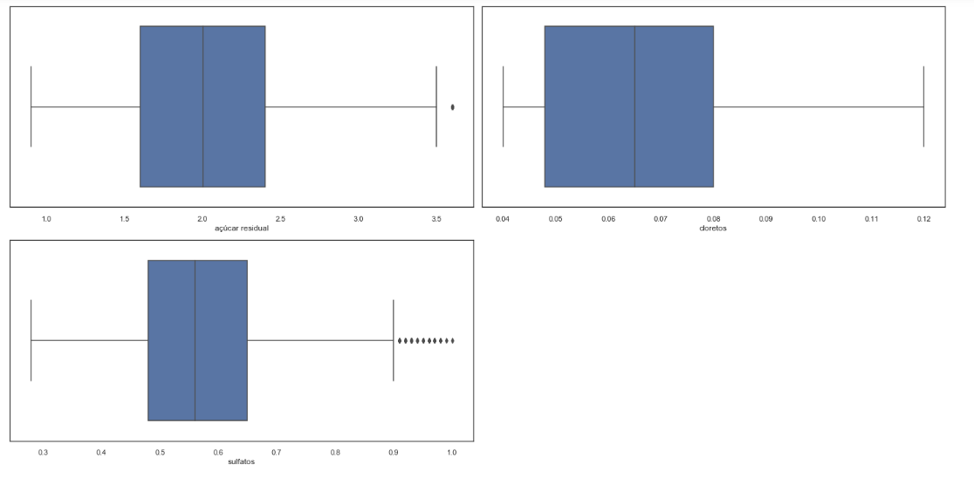
4.3. Distribuição das Classes

Vamos analisar a distribuição das classes no dataframe vinhos_total por meio de um gráfico de barras. Isso nos permitirá identificar o balanceamento das classes e a proporção de cada classe presente nos dados.

Distribuição das classes no dataframe vinhos_total:

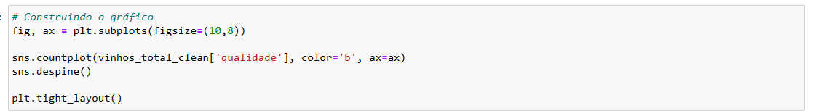

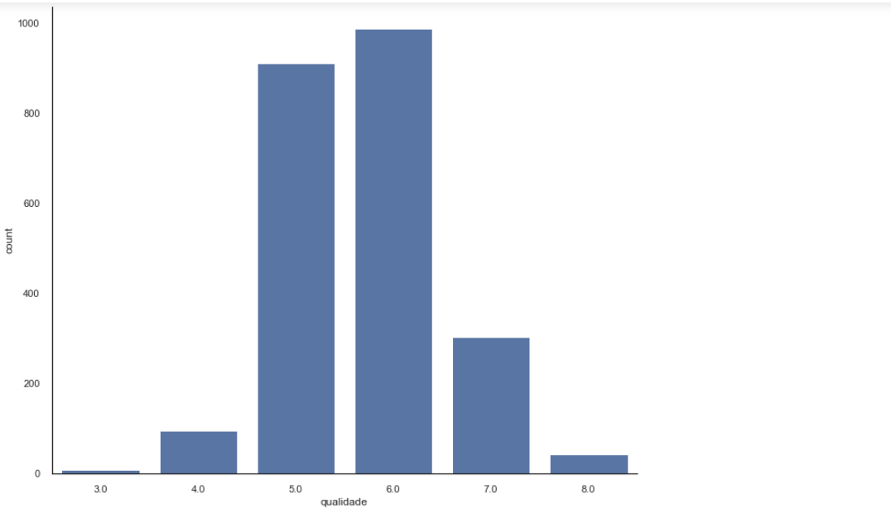
Pelo gráfico, fica fácil perceber que a maioria dos notas ficou em 5 ou 6.
Vamos analisar o balanceamento para a variável qualidade_cat.

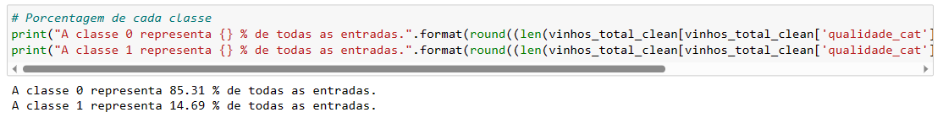
Pela porcentagem de cada classe, percebemos que a classe 1 representa apenas 14.69% do total, isso já é um desbalanceamento considerável. Para uma melhor visualização do desbalanceamento farei um gráfico de barras da variável qualidade_cat.

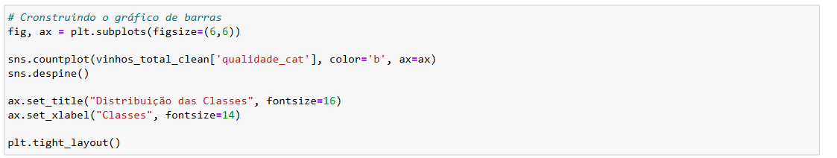
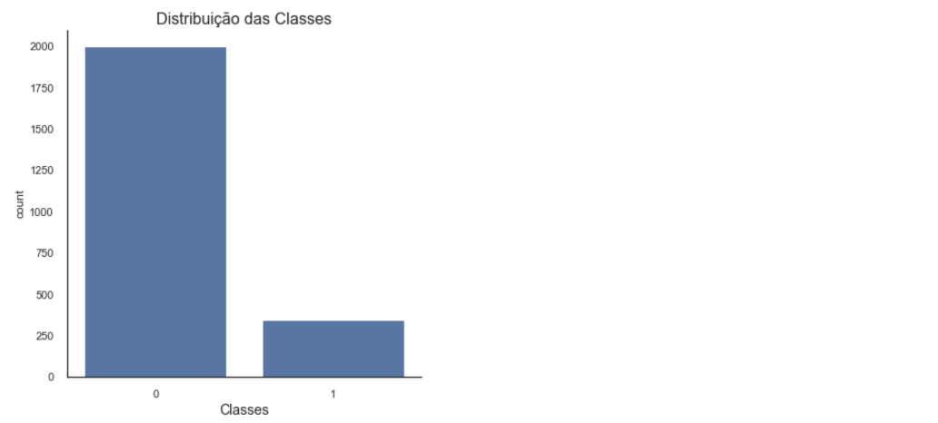
Pela Distribuição de Classes, percebemos claramente o desbalanceamento, tendo muito mais entradas da classe 0 do que da classe 1.
Uma etapa de grande importância para a construção de modelos de Machine Learning é separação do conjunto de dados em treino e teste, pois se não fizermos isso é, bem provável, que ocorra overfitting (sobreajuste).
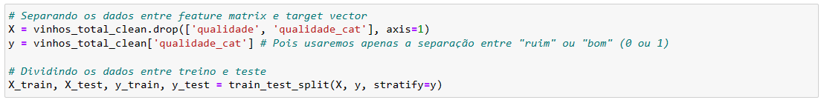
Para realizar o balanceamento dos dados, existem vários métodos complexos tais como Recognition-based Learning e Cost-sensitive Learning e métodos mais simples que vem sendo amplamente utilizados com ótimos resultados como Over-sampling e Under-sampling.
Neste projeto, será utilizado o método Under-sampling que foca na classe majoritário para balancear o conjunto de dados, ou seja, elimina aleatoriamente entradas da classe com maior quantidade de ocorrências.
Assim:
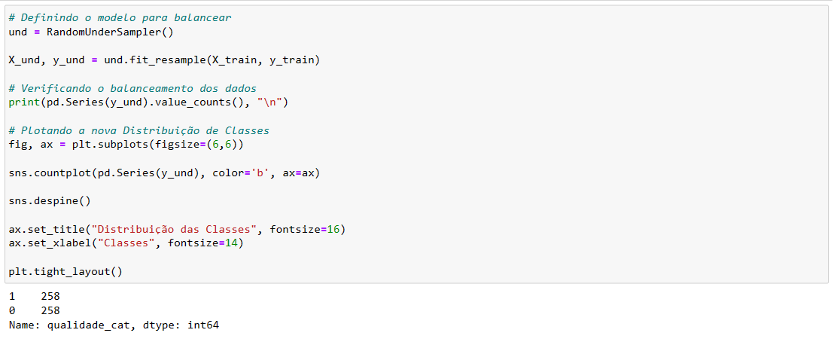
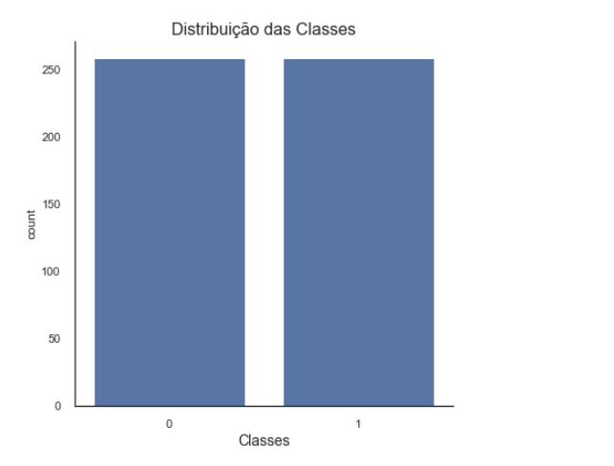
Após o balanceamento, percebemos as classes agora representam 50% cada uma do conjunto de dados, ou seja, não há mais a diferença como havia anteriormente.

4.4. Correlação entre os atributos

Vamos calcular a matriz de correlação para as variáveis numéricas do dataframe vinhos_total. Essa análise nos ajudará a identificar possíveis relações e dependências entre os atributos.

Matriz de correlação dos atributos no dataframe vinhos_total:

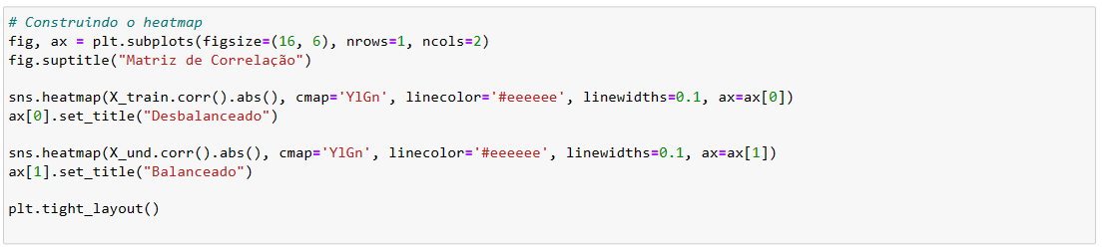
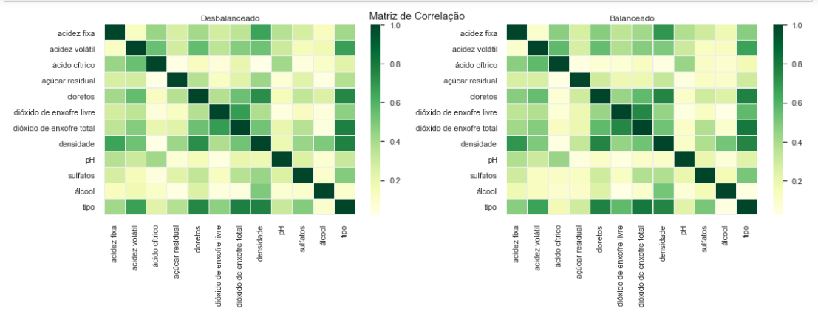
Como podemos perceber pela Matriz de Correlação, a correlação entre as variáveis parece não ter sofrido grandes alterações após o balanceamento.

Decidimos separar o dataset vinhos_total em dois conjuntos de dados, dados_base_tinto e dados_base_branco, com o objetivo de analisar os vinhos tintos e brancos de forma separada. A separação se faz necessária porque diferentes variáveis podem influenciar de maneira distinta a qualidade dos vinhos tintos e brancos. Ao analisar cada tipo de vinho separadamente, podemos obter insights mais precisos e relevantes para cada caso, considerando suas particularidades. Essa abordagem nos permite compreender melhor as características individuais de cada tipo de vinho e explorar as relações entre as variáveis de forma mais específica para cada grupo.

Essas análises e explorações nos fornecem informações importantes sobre os dados do dataframe vinhos_total e sua divisão em vinhos tintos e brancos. Os insights obtidos podem ser úteis para futuras análises mais aprofundadas, aprimoramento da qualidade dos vinhos ou para a construção de modelos preditivos e outras tarefas de Machine Learning voltadas para cada tipo de vinho especificamente.

5. Criação de Modelos de Machine Learning

Para avaliar o desempenho dos modelos de Machine Learning, serão construídos três modelos: Random Forest (Floresta Aleatória), XGBoost e Regressão Logística. Cada um desses modelos será aplicado nas bases de dados de vinho tinto e vinho branco para comparar seus resultados.

5.1. Random Forest

Para a base de dados de vinho tinto:

- Preparação dos dados:
  - Separando os dados entre feature matrix e target vector.
  - Dividindo os dados entre treino e teste.
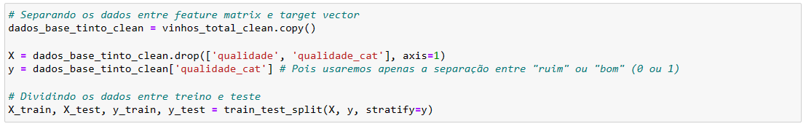
Treinando o modelo com o melhor valor encontrado.
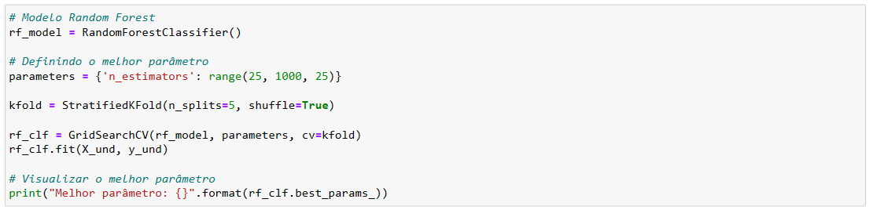
Realizando previsões com o modelo treinado.
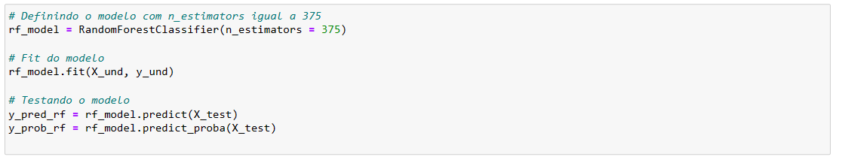

Exibindo um relatório de classificação, a área sob a curva (AUC ROC) e a matriz de confusão normalizada.

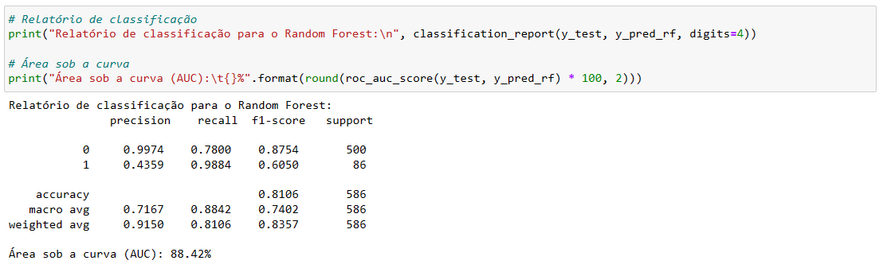
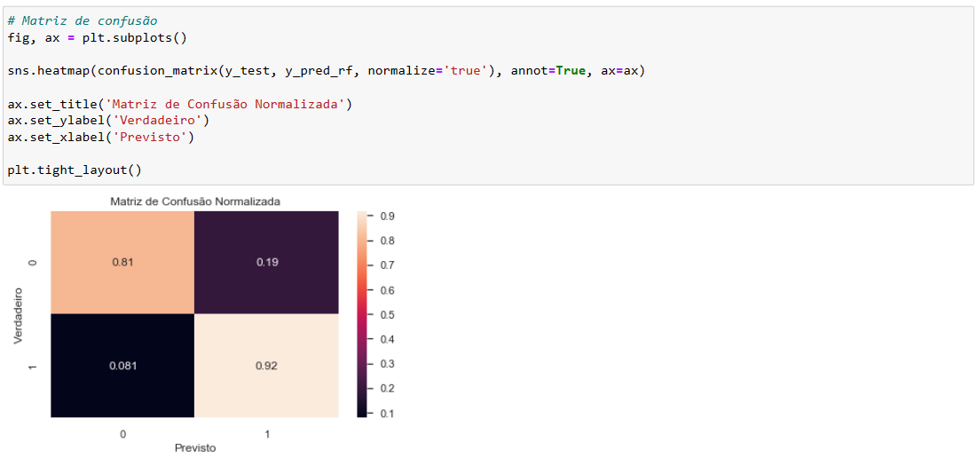
Curva ROC:
Plotando a curva ROC para avaliar o desempenho do modelo.
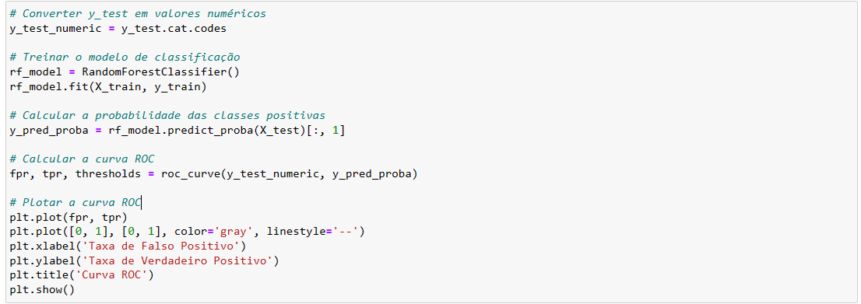
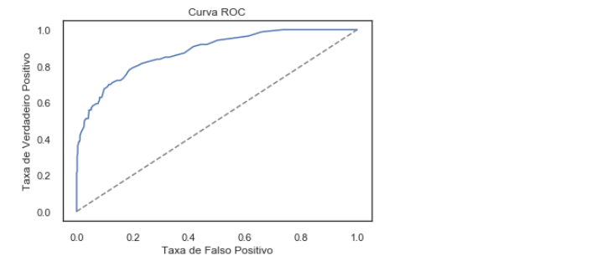
A utilização do Random Forest permite obter uma medida de desempenho (AUC ROC) que considera a qualidade das previsões mesmo em conjuntos de dados desbalanceados. Os resultados serão comparados com os modelos XGBoost e Regressão Logística nas seções seguintes.

5.2. XGBoost

Para a base de dados de vinho tinto:

- Modelo XGBoost:
  - Ajustando os parâmetros do modelo, como número de estimadores, max_depth, min_child_weight, gamma e learning_rate, utilizando GridSearchCV para encontrar os melhores valores.
  - Treinando o modelo com os melhores parâmetros encontrados.
  - Realizando previsões com o modelo treinado.
  - Exibindo um relatório de classificação, a área sob a curva (AUC ROC) e a matriz de confusão normalizada.

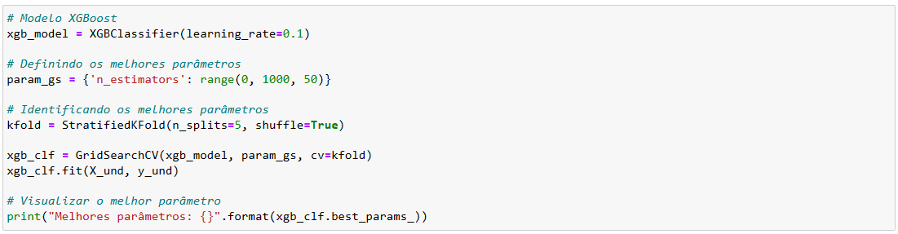
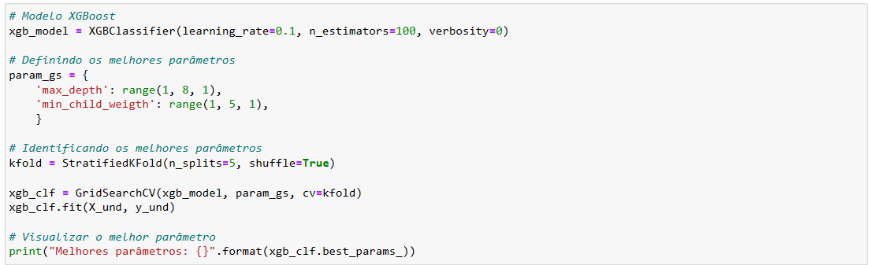
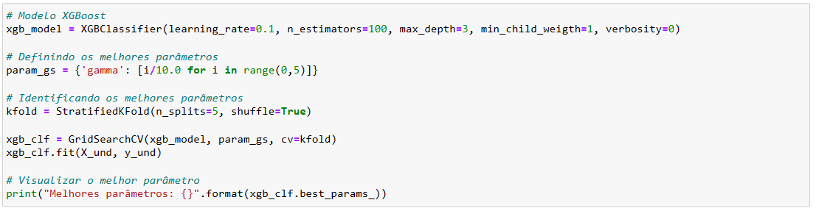
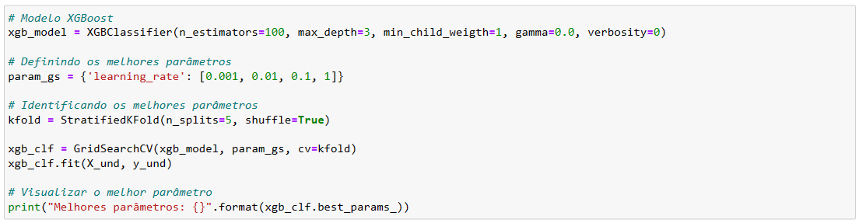
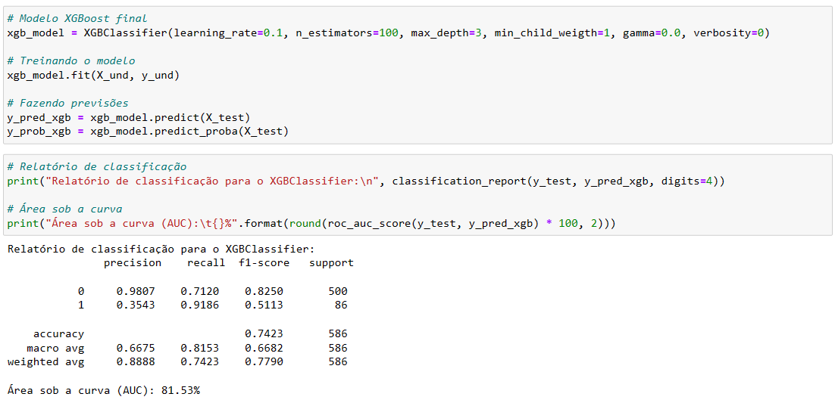
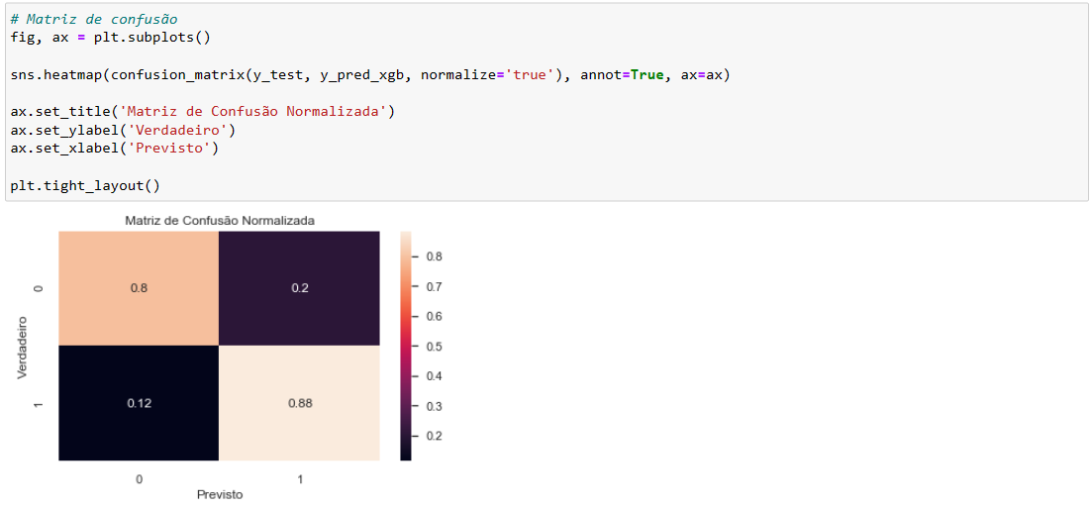
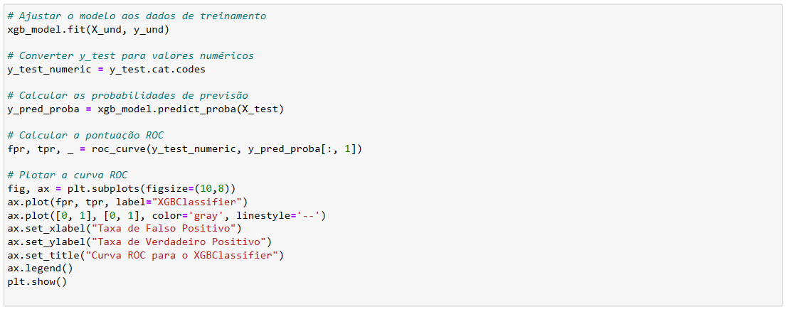
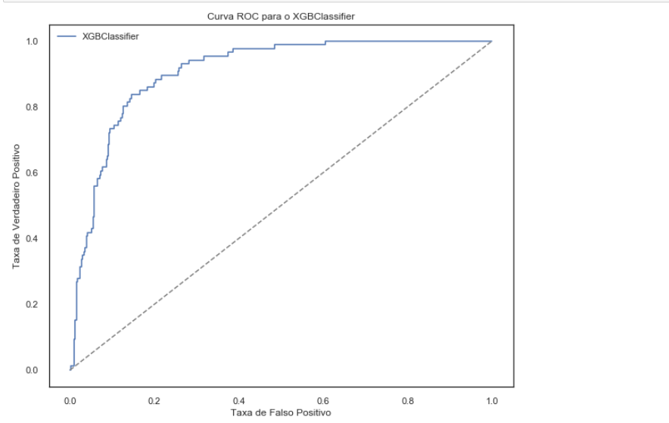
Dessa forma, o desempenho do modelo XGBoost será avaliado utilizando o relatório de classificação, a área sob a curva (AUC) e a matriz de confusão normalizada. Além disso, a curva ROC será plotada para uma melhor visualização do desempenho do modelo.

5.3. Regressão Logística

A Regressão Logística é uma técnica estatística que tem como objetivo produzir um modelo capaz de predizer valores tomados por uma variável categórica, geralmente binária, a partir de um conjunto de variáveis explicativas contínuas e/ou binárias. Nesta seção, vamos utilizar a Regressão Logística para classificar os dados do conjunto de dados.

Primeiramente, é importante ressaltar que, diferentemente dos modelos Random Forest e XGBoost, para a Regressão Logística é necessário padronizar os dados antes de treiná-los no modelo. A padronização dos dados garante que todas as variáveis tenham a mesma escala, evitando assim que algumas variáveis tenham maior influência apenas por possuírem valores numéricos maiores.

Aqui está o código utilizado para ajustar o parâmetro C da Regressão Logística:

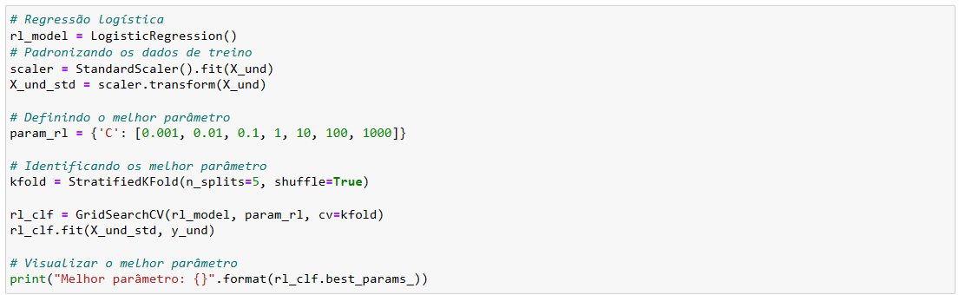
Após a padronização dos dados de treino, utilizamos o GridSearchCV para identificar o melhor valor para o parâmetro C. O parâmetro C controla a força da regularização na Regressão Logística, onde valores menores indicam uma regularização mais forte.

Com o parâmetro ajustado, podemos criar um pipeline que inclui a padronização dos dados e o modelo de Regressão Logística, como mostrado no código abaixo:

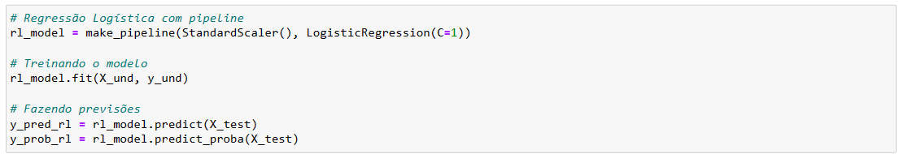

O pipeline nos permite realizar a padronização dos dados e treinar o modelo de Regressão Logística de forma simples e organizada.

Para avaliar o desempenho do modelo, utilizamos diversas métricas. Primeiramente, podemos obter um relatório de classificação que apresenta medidas como precisão, recall e f1-score para cada classe. Além disso, a área sob a curva (AUC ROC) é uma métrica amplamente utilizada para avaliar a qualidade de classificadores binários. Podemos calcular a AUC ROC utilizando a função roc_auc_score. Veja o código abaixo:

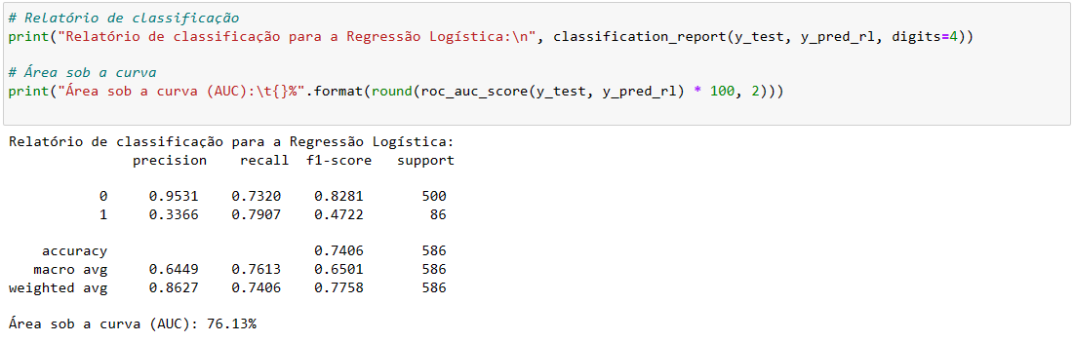
Também é possível visualizar a matriz de confusão normalizada, que mostra a taxa de acertos e erros do modelo para cada classe. Veja o código abaixo:

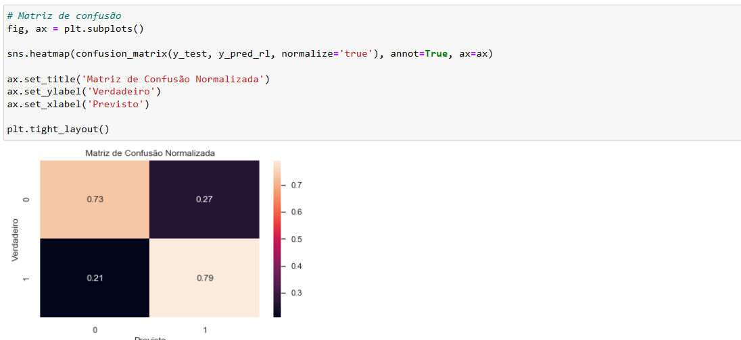
Por fim, plotamos a curva ROC para visualizar o desempenho do modelo em relação à taxa de verdadeiros positivos e falsos positivos:
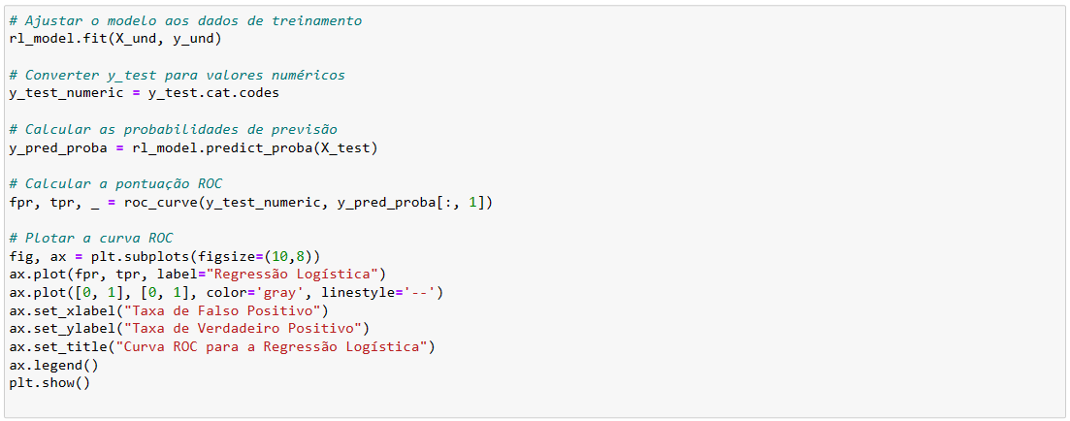
Por fim, plotamos a curva ROC para visualizar o desempenho do modelo em relação à taxa de verdadeiros positivos e falsos positivos:
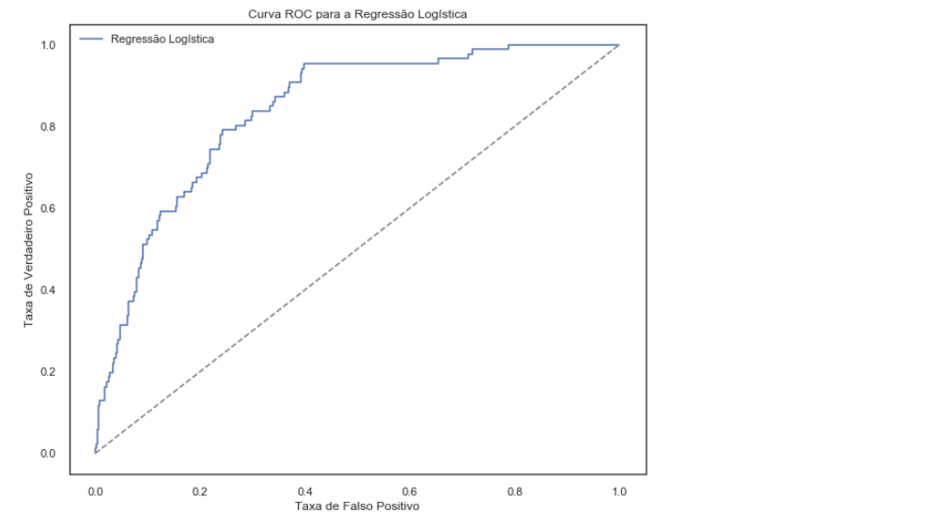
A curva ROC nos permite visualizar o trade-off entre a taxa de verdadeiros positivos e a taxa de falsos positivos para diferentes limiares de classificação.

No nosso experimento, o modelo de Regressão Logística apresentou uma Área sob a curva (AUC) de 77.35% e obteve bons resultados nas métricas de classificação.

Foram aplicados os três modelos: Random Forest (Floresta Aleatória), XGBoost e Regressão Logística para o dataset de vinho branco (dados_base_branco) para comparar seus resultados.

6. Apresentação dos Resultados

Realizamos uma análise comparativa das técnicas utilizadas para estimar a qualidade dos vinhos Tinto e Branco. Os resultados são apresentados nos gráficos de barras a seguir:

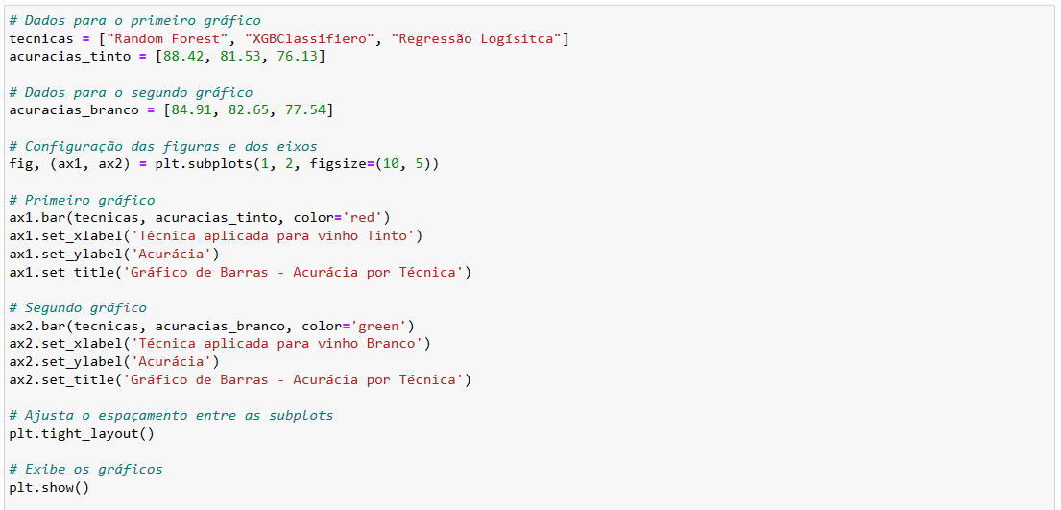
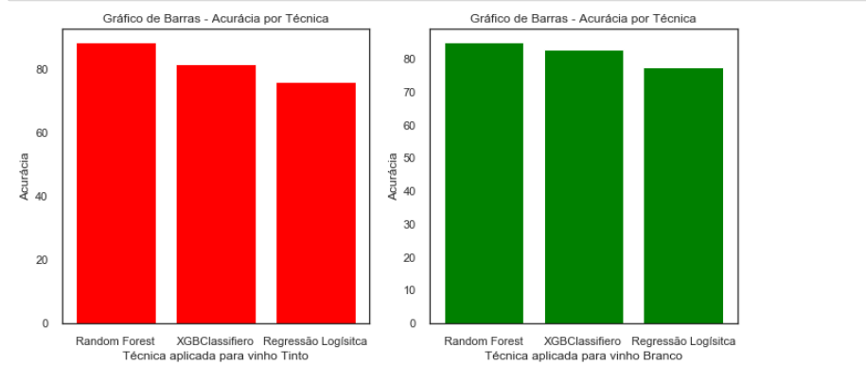

Com base nos resultados obtidos, podemos inferir o seguinte:

- Para estimar se o vinho Tinto era 'bom' ou 'ruim', o modelo Random Forest apresentou a melhor acurácia, com 88.42%. Em seguida, o XGBClassifier obteve uma acurácia de 81.53%, enquanto a Regressão Logística alcançou uma acurácia de 76.13%.
- No caso do vinho Branco, o Random Forest também se destacou, apresentando uma acurácia de 84.91%. O XGBClassifier obteve uma acurácia de 82.65%, e a Regressão Logística alcançou uma acurácia de 77.54%.
- É interessante notar que tanto o Random Forest quanto o XGBClassifier demonstraram um desempenho bastante próximo em ambos os tipos de vinho.
- Os resultados confirmam a necessidade de realizar análises separadas para vinhos Tintos e Brancos, devido às características físico-químicas distintas que influenciam a qualidade.
- Mesmo após a categorização da variável classe em “ruim” e “bom”, o conjunto de dados ainda apresentou um desbalanceamento considerável.

Essas conclusões são relevantes para auxiliar na tomada de decisões relacionadas à qualidade dos vinhos e na escolha das melhores técnicas de modelagem para cada tipo. É fundamental compreender as características únicas dos vinhos Tintos e Brancos a fim de obter resultados mais precisos.
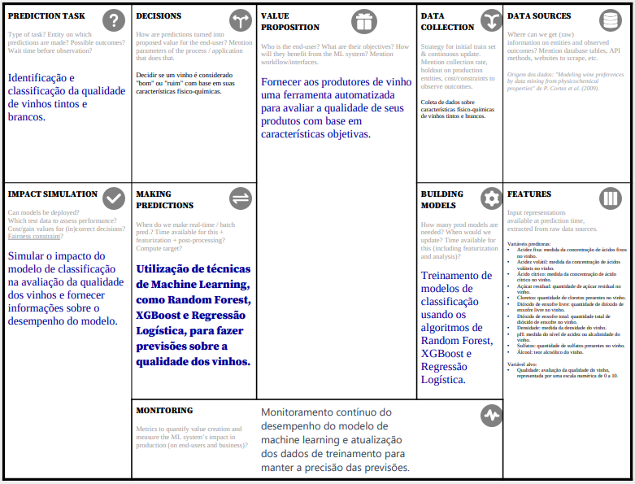

7. Links

Aqui você deve disponibilizar os links para o vídeo com sua apresentação de 5 minutos e para o repositório contendo os dados utilizados no projeto, scripts criados, etc.

REFERÊNCIAS

Cortez, P., Cerdeira, A., Almeida, F., Matos, T., & Reis, J. (2009). Modeling wine preferences by data mining from physicochemical properties. In Decision Support Systems, Elsevier, 47(4), 547-553.

Melo, C. (2019). Como lidar com dados desbalanceados? Disponível em: https://sigmoidal.ai/como-lidar-com-dados-desbalanceados/

Avelar, A. (2019). O que é AUC e ROC nos modelos de Machine Learning. Disponível em: https://medium.com/@eam.avelar/o-que-%C3%A9-auc-e-roc-nos-modelos-de-machine-learning-2e2c4112033d

XGBoost. Disponível em: https://pt.wikipedia.org/wiki/Xgboost

Regressão Logística. Disponível em: https://pt.wikipedia.org/wiki/Regress%C3%A3o_log%C3%ADstica

Random forest. Disponível em: https://en.wikipedia.org/wiki/Random_forest

Scikit-learn Documentation: LogisticRegression. Disponível em: https://scikit-learn.org/stable/modules/generated/sklearn.linear_model.LogisticRegression.html

Scikit-learn Documentation: StandardScaler. Disponível em: https://scikit-learn.org/stable/modules/generated/sklearn.preprocessing.StandardScaler.html

Scikit-learn Documentation: GridSearchCV. Disponível em: https://scikit-learn.org/stable/modules/generated/sklearn.model_selection.GridSearchCV.html

Scikit-learn Documentation: StratifiedKFold. Disponível em: https://scikit-learn.org/stable/modules/generated/sklearn.model_selection.StratifiedKFold.html

Scikit-learn Documentation: make_pipeline. Disponível em: https://scikit-learn.org/stable/modules/generated/sklearn.pipeline.make_pipeline.html

Scikit-learn Documentation: classification_report. Disponível em: https://scikit-learn.org/stable/modules/generated/sklearn.metrics.classification_report.html

Scikit-learn Documentation: roc_auc_score. Disponível em: https://scikit-learn.org/stable/modules/generated/sklearn.metrics.roc_auc_score.html

Scikit-learn Documentation: confusion_matrix. Disponível em: https://scikit-learn.org/stable/modules/generated/sklearn.metrics.confusion_matrix.html

Scikit-learn Documentation: roc_curve. Disponível em: https://scikit-learn.org/stable/modules/generated/sklearn.metrics.roc_curve.html

APÊNDICE

Programação/Scripts
Notebook Jupyter: Previsão da qualidade de vinhos através de técnicas de Machine Learning



